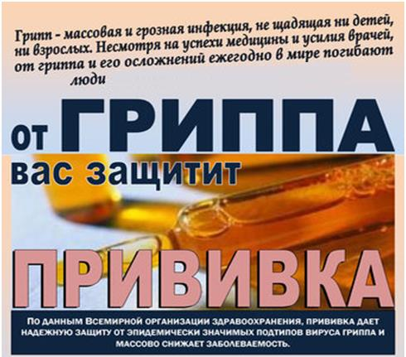

Вакцинация — самый надежный способ защиты от инфекционных заболеваний. Перед началом сезона ОРВИ и гриппа мы рекомендуем всем пройти вакцинацию против гриппа, особенно тем, кто имеет хронические заболевания, такие как: заболевания лёгких, сердечно-сосудистой системы, сахарный диабет и ожирение.

✅ Также настоятельно рекомендуем пройти вакцинацию:  
• детям  
• беременным женщинам во втором триместре беременности  
• лицам старше 60 лет  
• сотрудникам, работающим в сфере постоянного контакта с людьми (продавцы, водители, официанты, воспитатели, учителя и т. д.)  
• лицам, заболеваниями

Напоминаем, что вакцину от гриппа можно получить по следующим адресам филиалов для ВЗРОСЛЫХ:

✅ Комсомольская, 1б  
✅ Юн. Коммунара, 3  
✅ Добролюбова, 6а  
✅ Московская, 1  
✅ Норильская, 12Б  
✅ Кирпичная, 8

Где можно пройти вакцинацию от гриппа ДЕТЯМ:  
✅ Цивилева, 29  
Комсомольская, 1 б

Для получения дополнительной информации звоните по телефону: 8(3012) 57-90-02, 566-346

Берегите здоровье и будьте внимательны к себе и близким!